ESTADO DE IMPLEMENTAÇÃO DO BIM NAS REGIÕES DO CENTRO E ALENTEJO DE PORTUGAL: RESULTADO PRELIMINAR
Pedro Machado
ABSTRACT
Keywords: Building Information Modeling; BIM implementation; Inquiry; AEC industry ; EUROACE
RESUMO
Palavras chave: Building Information Modeling; Implementação BIM; Inquérito; Indústria AEC; EUROACE

1. Introdução

A metodologia BIM, actualmente, está a se tornar um padrão internacional para o desenvolvimento de projectos, e gestão de execução de obras e manutenção de empreendimentos, abrindo oportunidades para o uso e integração de tecnologias inteligentes, com suporte ao armazenamento centralizado de informações digitais conectados por redes com acesso a internet. Com a metodologia BIM é possível promover uma gestão colaborativa através de um modelo digital 3D compartilhado, que incorpora toda a informação existente e gerada ao longo do seu ciclo de vida, o que permite a redução de custos, maior eficiência e qualidade na elaboração de projetos, melhor planeamento e controlo de obras, e gestão de manutenção.

A metodologia surgiu como uma alternativa aos procedimentos utilizados a partir de ferramentas CAD, que possuem como base o desenvolvimento de diferentes projectos para a arquitectura e as diversas especialidades da engenharia. Contudo, diferentemente do modelo usual, o conceito de BIM presume a coordenação das diferentes especialidades de uma forma integrada, precisa, rigorosa e instantânea para melhor gerir erros de incompatibilidades, reduzir custos relativos a alterações não previstas, potencializar a eficiência na execução de obra e fornecer um modelo de melhor qualidade para exploração dos empreendimentos construídos .
Nos últimos anos, principalmente, a evolução desta nova abordagem de como se vê todo o processo de construção, desde a conceção à manutenção até o fim de todo o ciclo de vida, tem sido rápida e dispersa, abarcando de modo transversal todos os intervenientes. Assim, se faz apropriado verificar o estado de implementação da metodologia BIM, através de uma analise dos diferentes níveis de conhecimento e das necessidades dos diversos setores do mercado da indústria da AEC (Arquitetura, Engenharia e Construção).
Internacionalmente, a metodologia BIM está em rápida expansão, sendo ainda mais impulsionada pela obrigatoriedade do uso em obras públicas, o que já é uma realidade em países do Norte da Europa, Reino Unido, França, Alemanha, América do Norte, Coréia do Sul, Singapura e já se encontra em processo de se tornar obrigatório em muitos outros países, como Itália e Espanha. A forma de adopção da obrigatoriedade e o nível de implementação e maturidade ainda é muito diverso entre os países, contudo o Parlamento Europeu, através da criação do EU BIM Task Group, tem buscado soluções e normalizações comuns aos países membros da Comunidade Europeia, ao mesmo tempo em que incentiva a implementação do BIM. Esta conjuntura demonstra que a metodologia BIM é um percurso irreversível para a industria da AEC.

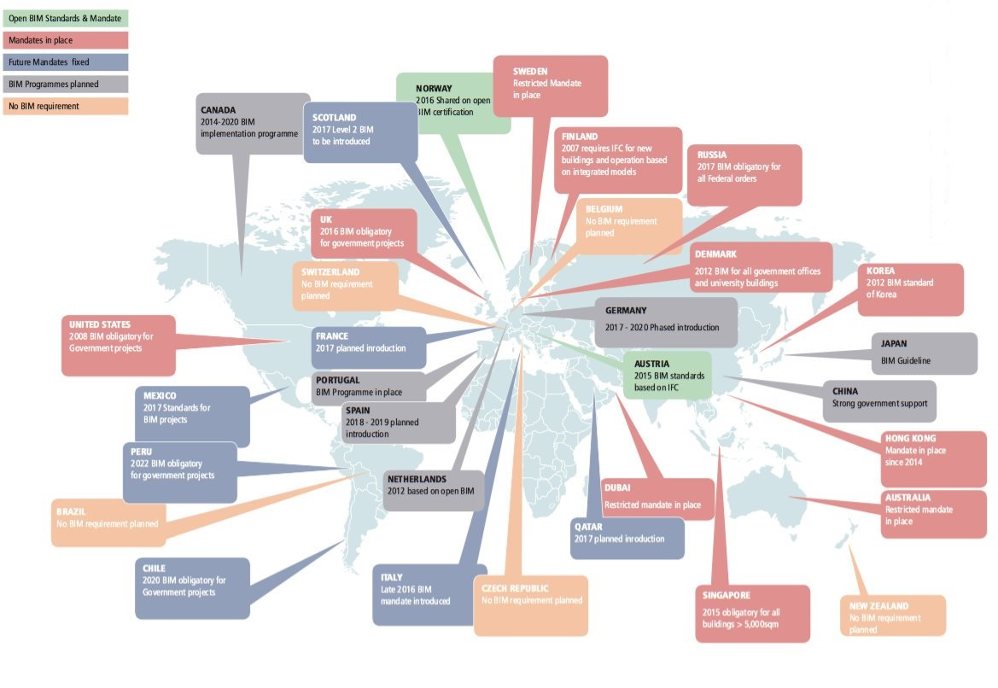
Visão Global do estado de implementação BIM no mundo (BICP Global BIM Study - Lessons for Ireland’s BIM Programme 2017).

2. Projeto INNOACE - Inovação aberta e inteligente na EUROACE (Euroregião do Alentejo, Centro e Extremadura)
O Projeto INNOACE - Inovação aberta e inteligente na EUROACE (Euroregião do Alentejo, Centro e Extremadura), referência 049_INNOACE_4_E, está inserido no Programa INTERREG V-A Espanha-Portugal (POCTEP) 2014-2020 que consiste na cooperação transfronteiriça entre Portugal e Espanha, que está a permitir o avanço na melhoria da qualidade de vida dos habitantes do Espaço de Cooperação, formado por 37 unidades territoriais (NUTS III) pertencentes aos dois países, assegurando a consistência e a continuidade das zonas estabelecidas.
O POCTEP 2014-2020 tem como principais objetivos: potenciar a investigação, o desenvolvimento tecnológico e a inovação; melhorar a competitividade das empresas; promover a adaptação às alterações climáticas em todos os setores; proteger o meio ambiente e promover a eficiência dos recursos; e melhorar a capacidade institucional e a eficiência da administração pública.
Nesse contexto, o Projeto INNOACE se propõe a desenvolver acções e actividades na EUROACE para fortalecer o tecido empresarial, ao criar sinergias entre empresas e centros de R + D + i (Investigação, desenvolvimento tecnológico e inovação), o que permite a transferência e validação precoce de produtos e serviços através de processos abertos de inovação e fomenta o processo de descoberta empresarial em sectores estratégicos.
Na Atividade 2 do Projeto INNOACE, se encontra a Tarefa 4 – Novas tendências da Industria da Construção: Diagnóstico e proposta de implementação massiva de BIM na EUROACE, que tem como objetivo principal implantar a metodologia BIM entre os intervenientes da indústria AEC da EUROACE através de um diagnóstico do estado de implementação BIM, seguido de uma análise dos desafios e oportunidades e definição de uma estratégia para difusão dos conhecimentos necessários sobre a metodologia BIM junto de estudantes, profissionais e empresas de arquitetura, engenharia e construção.
Para desenvolvimento das atividades previstas de implantação da metodologia BIM na EUROACE foi definida uma colaboração entre o Instituto Tecnológico de Rocas Ornamentales Y Materiales de Construcción (INTROMAC), Institución Ferial de Extremadura (FEVAL) e Instituto Politécnico de Portalegre (IPP). Desta colaboração, ficou sob a responsabilidade do IPP implementar as atividades relacionadas as regiões do Centro e Alentejo de Portugal.

3. Análise actual do mercado da construção
Mediante um contexto complexo e de crise econômica dos anos anteriores, a industria da AEC a partir de agora, inicia um novo arranque, com um futuro promissor, desde que sejam superados os desafios políticos, económicos, ambientais e sociais da actualidade. Segundo o relatório Global Construction 2030 (GlobalConstructionPerspectives and OxfordEconomics 2015), o mercado global da construção possui perspectivas de crescimento na ordem de US $ 8 trilhões de 2015 até 2030 atingindo um total de US $ 15,5 trilhões, o que representa um aumento de 85% e uma taxa de crescimento médio anual de 3,9%. O crescimento deverá ser impulsionado pelos países desenvolvidos, ao se recuperarem da instabilidade económica e pelos países emergentes em continuo ritmo de industrialização. A estimativa é que até 2030, a construção irá representar 14,7% do PIB global, ante 12,4% em 2014.
Na Europa, de acordo com Elżbieta Bieńkowska, EU Commissioner for Internal Market, Industry, Entrepreneurship and SMEs, em prólogo do Handbook for Introduction of Building the Information Modelling by the European Public Sector (EUBIMTaskGroup 2017), os desafios impostos às oportunidades de crescimento do sector de Engenharia e Construção estão associados às mudanças climáticas, a eficiência dos recursos, a maior demanda de assistência social, a urbanização e a imigração, o envelhecimento da infraestrutura, bem como os orçamentos restritos. Desta forma, para atender a esta demanda, é crucial que este sector seja inovador, competitivo, eficiente e focado na sustentabilidade, o que corrobora para a adopção de novas tecnologias que promovam um ambiente colaborativo, maior produtividade, redução de desperdícios e permitam a avaliação sustentável de todo ciclo de vida, como é o caso da metodologia BIM.
Em Portugal, os indicadores económicos da industria da AEC comprovam as perspectivas de crescimento futuro, com um novo arranque a partir de 2017. Desde Janeiro de 2017, o Índice de Produção na Construção, em Portugal, permanece positivo, sendo que apresentou a menor taxa em maio, aproximadamente 1%, e desde então vem aumentando gradualmente, atingindo 3% em Janeiro de 2018 (INE 2018), o montante de contratos de empreitadas de obras públicas celebrados no primeiro semestre de 2017 atingiu os 829,5 M€, um aumento de 86%, contrariando a tendência de redução do investimento que se tinha verificado nos últimos anos (AECOPS 2017), e em quadro de indicadores do sector da construção civil e obras públicas apresentado no Relatório de Conjuntura da Construção de Fevereiro de 2018 (FEPICOP 2018), foi apresentada uma contabilização de produção global anual do sector de construção de 10.741,8 M€, com um crescimento anual de 5,9% até o final de 2017 e com previsão de crescimento de 4,5% no ano de 2018. Contudo, neste momento oportuno é imprescindível realizar os investimentos necessários na eficiência de todo o ciclo de produção da industria da AEC, para garantir a competitividade nos âmbitos nacional e internacional e a sustentabilidade empresarial dos diversos intervenientes portugueses envolvidos em concordância com o que vem sendo preconizado para todo o mercado comum europeu.
Neste contexto, é importante destacar que do ponto de vista da implementação do BIM, o cenário actual é promissor em Portugal, pois a indústria da AEC se apresenta em crescimento, momento ideal para a expansão e consolidação da metodologia BIM. Sempre é relevante reflectir que a indústria da construção movimenta vários sectores da economia, a montante e a jusante da sua cadeia de produção, sendo assim um dos maiores impulsionadores da economia nacional, não só pela criação de riqueza, mas também de emprego.

4. Implementação BIM em Portugal
Em relação a outras regiões da Europa e alguns países não europeus, a implementação BIM em Portugal até agora se encontra numa fase relativamente atrasada, contudo há de se observar um grande esforço para reversão da situação atual.

4.1. Evolução de trabalhos e divulgação
Diversas entidades em Portugal, ao longo dos últimos anos têm desenvolvido ações que demonstram o interesse e vontade em discutir e disseminar o paradigma BIM para incentivar a sua implementação. Estas iniciativas transversais vêm agrupando empresas, organismos do estado, universidades e associação de profissionais em torno do objetivo comum de estimular o uso da metodologia BIM na indústria da AEC.
Dentre as iniciativas, há de se destacar a criação do GT BIM pela Plataforma Tecnológica Portuguesa de Construção (PTPC), BIMForum Portugal e o BIMCLUB. O GT BIM foi formado por docentes de várias universidades do país e por profissionais com vasta experiência em BIM, enquanto o BIMForum Portugal, foi originado por gabinetes de projeto, empresas de construção, instituições de ensino superior e empresas representantes de diferentes softwares BIM. Já o BIMCLUB foi promovido por docentes e estudantes, em meio académico, envolvidas na divulgação do BIM em Portugal e curiosas por aprender, fomentando a partilha de conhecimentos e práticas colaborativas (“BIMCLUB”, n.d.).
Contudo, dentre as iniciativas, uma das mais dinâmicas e que vem assumindo a liderança nas ações de implementação da metodologia BIM, com integração europeia e internacional, é a Comissão Técnica de Normalização BIM Nacional, a CT 197, coordenada pelo Organismo de Normalização Setorial do Instituto Superior Técnico (ONS/IST) e que atua em âmbito nacional refletindo os trabalhos desenvolvidos pela Comissão Técnica de Normalização BIM Europeia (CEN/TC442) e pela Comissão Técnica de Normalização ISO no domínio dos edifícios e obras de engenharia civil (ISO/TC59), sendo a entidade delegada pelo Instituto Português da Qualidade como responsável pelo desenvolvimento da normalização no âmbito dos sistemas de classificação, modelação da informação e processos ao longo do ciclo de vida dos empreendimentos de construção (“CT 197”, n.d.).
A partir destas iniciativas e através de outras entidades vêm sendo organizados diversos eventos e cursos com a temática BIM. Um dos primeiros eventos BIM em Portugal o foi o Workshop Internacional – Novo Modelo de Informação na Construção – Building Information Model realizado no ano de 2006.
Em 2012, o GT BIM e BIMForum realizaram o 1º Workshop Nacional BIM, subordinado ao tema “BIM em Portugal: O estado da arte e o futuro”, no centro de congressos do Laboratório Nacional de Engenharia Civil em Lisboa. Enquanto isso, na Universidade do Minho, ainda em 2012, foi promovido o Seminário Building Information Modeling – Possibilidades e Desafios para a Arquitetura e Engenharia.
No ano de 2013, foi lançada a 1ª Conferência Internacional sobre o tema “A Metodologia Building Information Modelling (BIM) – Uma Mudança de Paradigma” no Porto, e neste mesmo ano foram organizados uma Sessão de Introdução ao BIM pelo Núcleo de Tecnologias de Informação na Engenharia Civil (NTIEC) da Universidade do Porto, e um Workshop de Modelação “BIM nas Estruturas de Betão Armado” pela Universidade do Minho.
No ano seguinte, houve a 2ª Conferencia Internacional sobre o tema “Metodologia Building Information Modeling (BIM) – Desafios para a Superação”, em Lisboa, e a partir de 2014, a Ordem dos engenheiros de Portugal vem promovendo cursos de BIM anualmente, com a participação de docentes pertencentes ao GT BIM e profissionais com experiência em BIM.
O iiSBE Portugal (Iniciativa Internacional para Sustentabilidade do Ambiente Construído – Portugal), desde 2015 também promove anualmente cursos de formação BIM, por entender o BIM como uma metodologia colaborativa de projeto, construção e gestão do processo construtivo importante para a evolução da sustentabilidade do ambiente construído.
A partir de então a formação na temática BIM vem sendo implementada gradualmente em diversos cursos de formação de arquitetura e engenharia, principalmente quando associados ao mestrado e doutorado, assim como diversos workshops, palestras e seminário têm sido ofertados para enriquecimento técnico dos profissionais que atuam na indústria da AEC.

Há ainda de se destacar que no ano de 2016, Portugal foi selecionado como palco do RTC Europe 2016, que decorreu no edifício da Alfândega do Porto, fazendo de 2016 o ano BIM em Portugal. O ISEPBIM (Instituto Superior de Engenharia do Porto BIM) desde então juntou-se ao RTC numa parceria com o objetivo de potenciar a disseminação do BIM em Portugal, quando vieram a promover o BIMTI (BIM Trends and Innovation), que teve sua primeira edição no mesmo ano de 2016, e sua segunda edição em 2017. Outro destaque foi a formação de uma colaboração entre o Instituto Superior Técnico, Universidade do Porto e Universidade do Minho, junto a Ordem dos Engenheiros e Ordem dos Arquitetos através do CT 197, para promover em 2016 o 1º Congresso Português de Building Information Modelling, em Guimarães, sendo que sua segunda edição está prevista para 2018 em Lisboa.

4.2. Estado da arte atual
Em Portugal há um número crescente de publicações sobre o uso da metodologia BIM, entretanto poucas são aquelas a respeito do estado de adoção na indústria da AEC. O conhecimento sobre o estado de implementação é fundamental para que se possa perceber se o setor se encontra preparado para receber as ferramentas BIM e para se considerar se devem haver incentivos para acelerar essa adoção. Uma das barreiras, geralmente, colocadas à adoção de BIM são os elevados custos de inserção da metodologia no ambiente de trabalho, não só pelos valores associados a aquisição de licença de software BIM, mas também associados a treinamentos e formação dos recursos humanos.
O inquérito mais abrangente já realizado em Portugal até o momento buscou contar com a representatividade dos diversos intervenientes do setor da construção, conforme pode ser observado no esquema da Figura 2 (Venâncio 2015).
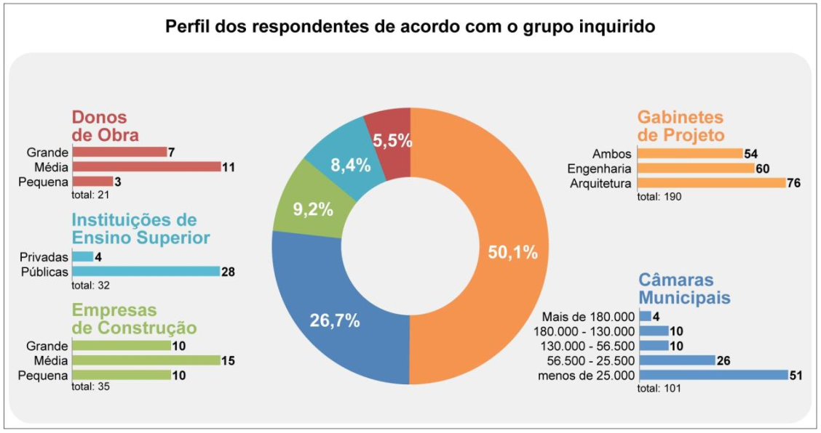
Caracterização do perfil dos respondentes de acordo com o grupo inquirido (Venâncio 2015).
Este estudo demonstra que o estado de implantação de BIM em Portugal, apesar de crescente, é ainda inicial quando comparado a vários países da Europa, uma vez que, como pode ser verificado na Figura 3, 47,5% dos respondentes afirmaram não ter conhecimento do conceito BIM e dentre aqueles que afirmam conhecer, a maior parte adquiriu conhecimento através de pesquisa. E ainda, o esquema da Figura 4 mostra que dos 379 respondentes apenas 45 gabinetes de projeto e 3 empresas de construção haviam implementado a metodologia BIM (Venâncio 2015).

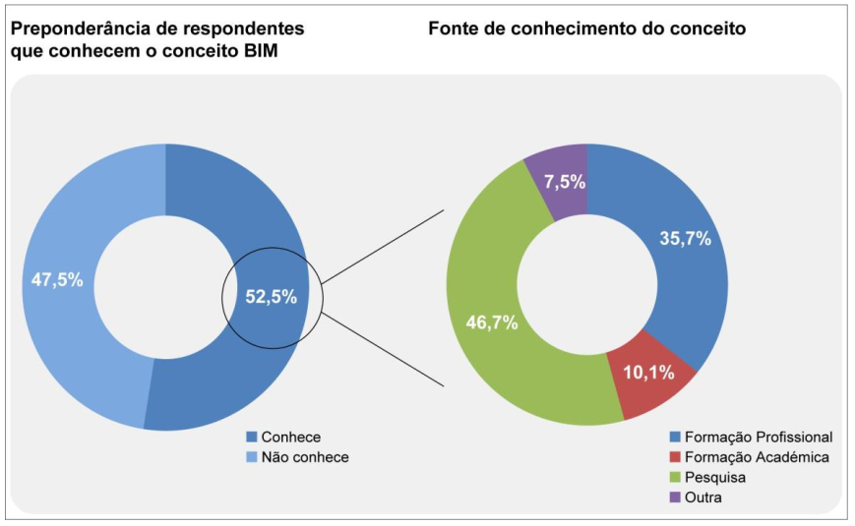
Análise de respondentes que conhecem o conceito BIM e fonte desse conhecimento (Venâncio 2015).
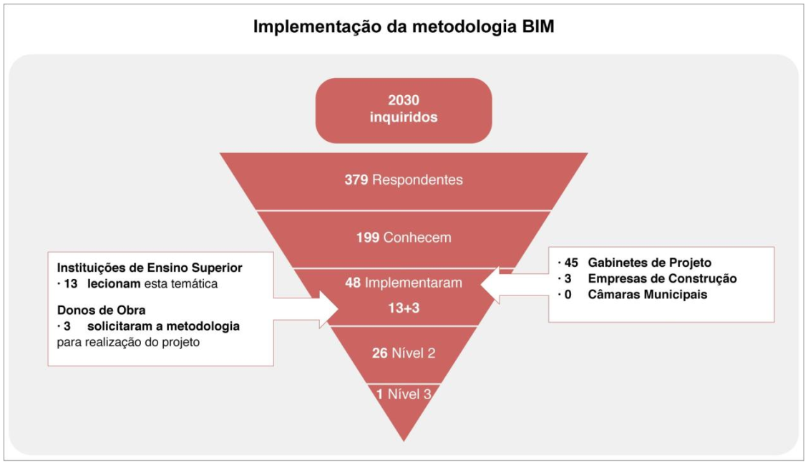
Esquema resumo de implementação BIM (Venâncio 2015).
Contudo, apesar deste cenário, é importante salientar que assim como no SmartMarket Report THE BUSINESS VALUE OF BIM(McGraw-HillConstruction 2009), o estudo apresenta um grande percentual de respondentes que considera a metodologia BIM importante ou muito importante no contexto da indústria de AEC em um prazo de 5 anos (Venâncio 2015).

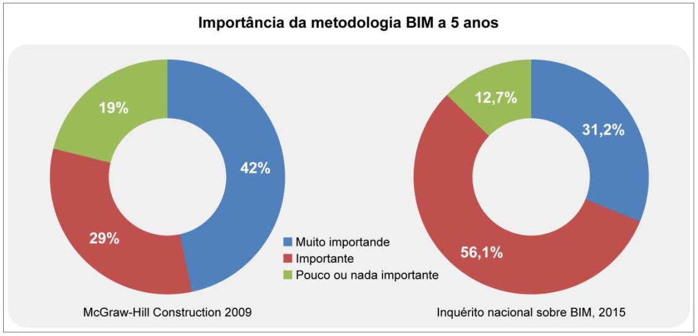
Comparação da importância da metodologia BIM (Venâncio 2015).

5. Resultados Preliminares

Tendo em vista os objetivos definidos na Projeto INNOACE - Atividade 2 - Tarefa do Programa INTERREG V-A Espanha-Portugal (POCTEP) 2014-2020, foi iniciado o levantamento inicial de dados referentes ao diagnóstico do estado de implementação BIM, que serão apresentados neste artigo.

5.1 Definição de parâmetros para inquérito
Inicialmente, foram definidos como público alvo, para o levantamento de dados, os profissionais que actuam na indústria da AEC nas regiões do Centro e Alentejo de Portugal. Os profissionais foram contactados através da Ordem dos Engenheiros de Portugal - OEP e Ordem dos Arquitectos - OA, através de suas respectivas representações distritais das regiões de estudo.
Os parâmetros inicialmente definidos para diagnóstico do estado de implantação BIM podem ser agrupados em 4 partes fundamentais:
· Definição do perfil pessoal e profissional dos respondentes;
· Análise do conhecimento geral sobre metodologia BIM;
· Compreensão sobre o estado de implantação BIM;
· Interesse sobre investimento futuro (formação) em BIM.
O objetivo ao final de todo o estudo é identificar as variáveis que influenciam a cerca do conhecimento sobre a metodologia BIM, compreender as motivações, desafios e barreiras associadas à implementação ou não de BIM, e identificar se o setor está sensível à necessidade da utilização de BIM para melhoria da eficiência e produtividade.
Contudo, nesta fase de estudo, o objetivo específico é utilizar os resultados obtidos para o aprimoramento da abordagem do inquérito junto aos intervenientes da indústria da AEC, para só então buscar uma melhor representatividade a fim de concluir o diagnóstico do estado de implantação BIM nas regiões do Centro e Alentejo de Portugal.

5.2 Análise dos resultados da implementação BIM no Centro e Alentejo
Ao final desta fase inicial, foram obtidas 28 respostas, o que representa um número de respondentes restrito em relação ao setor de construção das regiões do Centro e Alentejo. Entretanto, por se tratar de uma abordagem inicial o número de respondentes é suficiente para posterior aperfeiçoamento do inquérito.
Definição do perfil pessoal e profissional dos respondentes
A princípio, dentre os distritos onde foi possível encaminhar o inquérito, a grande maioria, 78% dos respondentes, estão localizados no distrito de Portalegre, no Alto Alentejo. Do total de respondentes, 79% se declararam do sexo masculino. Quanto a idade, 43% têm entre 36 e 45 anos, não houveram respondentes com idade entre 18 a 25 anos e as demais faixas etárias apresentaram percentuais entre 18% a 21% (Figura 6). Em uma análise mais crítica, a ausência de profissionais na faixa etária de 18 a 25 pode ser preocupante, tendo em vista o atual arranque econômico e a possibilidade de haver falta de profissionais para sustentar o crescimento do setor da construção.
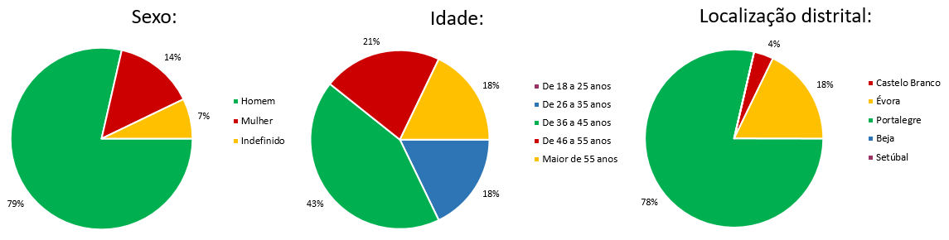
Perfil pessoal.
O perfil profissional dos respondentes pode ser avaliado na Figura 7, onde observa-se que 57% trabalham por conta de outrem, 21% em administração pública e 22% por conta própria, não havendo estudantes ou desempregados entre os respondentes. O setor de atividade associado a serviços e consultorias em engenharia representam 57%, sendo que as áreas de atividades mais recorrentes são edificação/construção (71,4%), reabilitação/restauro (52,6%), infraestruturas civis (32,1%), cálculo e desenho de estruturas (28,6%), e cálculo e desenho de instalações técnicas (28,6%).
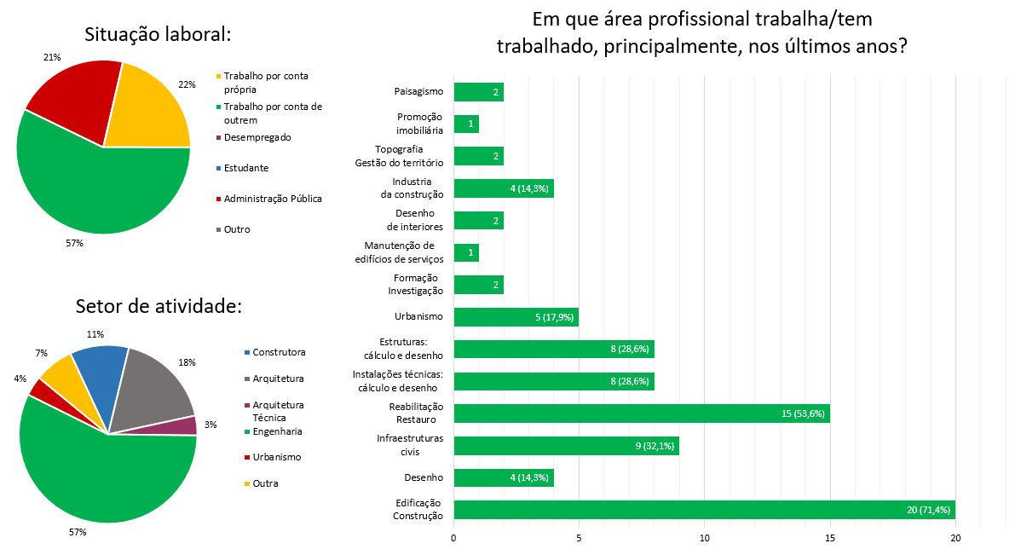
Perfil profissional.
Análise do conhecimento geral sobre metodologia BIM
Através de algumas questões buscou-se obter um panorama geral sobre conhecimento e implementação da metodologia BIM, como pode ser observado na Figura 8. Dentre os 28 respondentes inquiridos, 19 (68%) afirmam ter algum conhecimento a respeito da metodologia BIM, sendo que um assegura ter conhecimento aprofundado e posteriormente se define como especialista em BIM.
Nenhum daqueles que declararam possuir algum conhecimento sobre BIM receberam formação a respeito da metodologia, sendo que 2 (11%) destes definiram que seus conhecimentos foram obtidos de forma independente (autodidata). Com exceção do especialista citado anteriormente, todos os demais (95%) consideram que seus conhecimentos são de nível baixo ou principiante.
Apenas 6 respondentes afirmaram que se faz uso da metodologia BIM no local de trabalho, o que corresponde a 21,4% do total de 28 inquiridos e 36% quando considerado somente os 19 profissionais que afirmaram conhecer BIM.

O resultado preliminar desta investigação, de 68% de respondentes com algum conhecimento em BIM, apresenta um resultado percentual superior ao do estudo de (Venâncio, 2015) , o que pode ser resultado das inúmeras iniciativas de divulgação da metodologia BIM de 2015 a 2018. Contudo, se compararmos a investigação atual e o estudo de (Venâncio, 2015) , quanto ao percentual de implantação da metodologia BIM nos locais de trabalho, não há diferença significativa entre os percentuais, pois enquanto nesse estudo verifica-se um percentual de 21,4%, no estudo de Venâncio (2015) somente 48 de um total de 225 gabinetes de projetos e empresas de construção haviam implantado BIM perfazendo um percentual de 21,3%.
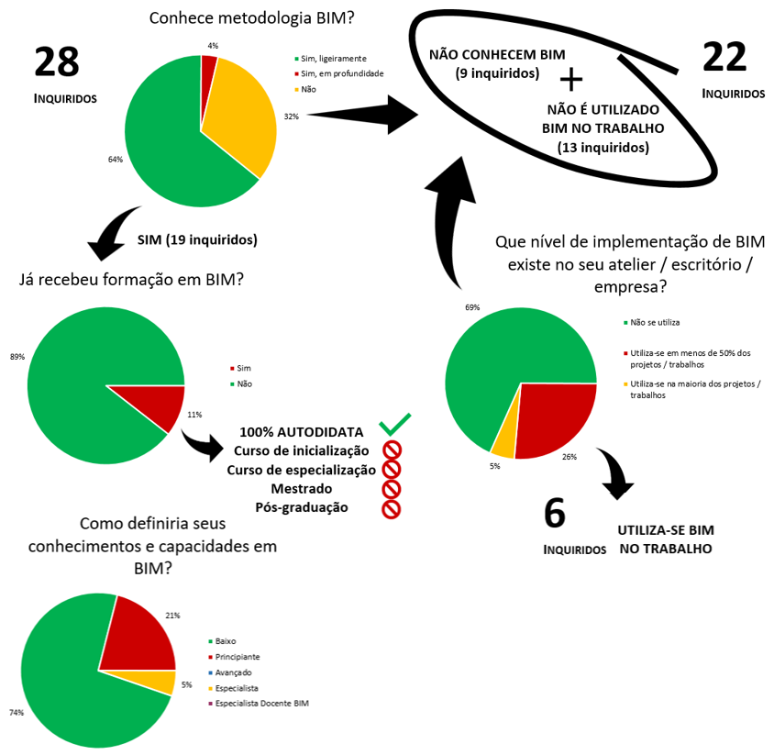
Esquema de conhecimentos gerais sobre BIM.
Compreensão sobre o estado de implantação BIM
Para entender o estado de implantação da metodologia BIM nos ambientes de trabalho dos inquiridos, faz-se necessário perceber o motivo pelos quais optou-se pelo uso ou não de BIM nas atividades exercidas.
Os 22 respondentes que declararam não conhecer BIM ou que não se faz uso de BIM no trabalho foram arguidos quanto aos motivos da não implantação do BIM e se haveria previsão para implantação no futuro (Figura 9). Aqueles que afirmaram não ter conhecimento sobre BIM, confirmaram seu desconhecimento. Contudo, baseado nas respostas dos demais 13 inquiridos, os principais motivos para a não utilização da metodologia BIM seriam a falta de pessoal capacitado (27%), a ausência de necessidade do uso nas atividades do trabalho (14%), e o alto investimento associado a implantação (9%).

Em relação à previsão de implantação, 77% afirmaram não haver previsão e os outros 23% declararam que somente há uma previsão a longo prazo. Este resultado é grave quando analisado o contexto atual, pois demonstra uma estagnação tecnológica em um cenário de expansão desta metodologia para melhoria dos índices de produtividade da indústria da AEC.
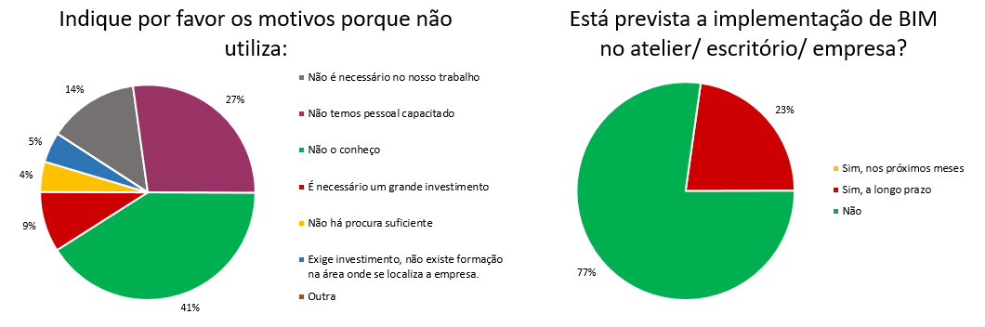
Compreensão do estado de não implantação BIM.
Quando os 6 inquiridos que afirmam conhecer BIM e que em seus locais de trabalho fazem uso da metodologia foram questionados sobre o principal motivo que levou a implementação de BIM, 4 (67%) responderam que foi iniciativa própria, enquanto os outros 2 disseram ser por vislumbrar um mercado futuro ou devido procura atual (Figura 10).
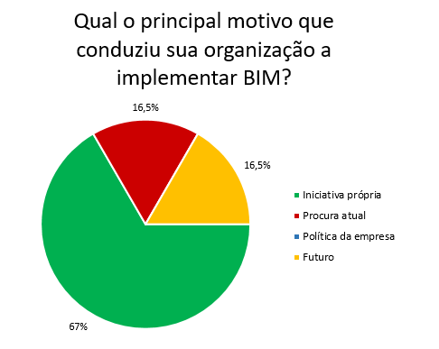
Motivação para implantação BIM.
Em relação à actualização de conhecimento e informação sobre a metodologia BIM, pode ser visto na Figura 11 que 3 (50%) dos 6 respondentes declararam que se mantêm actualizados a partir da internet, mas verifica-se que também são utilizadas como fonte de informação a própria administração do local de trabalho, associações profissionais, a Autodesk e também outros usuários BIM.
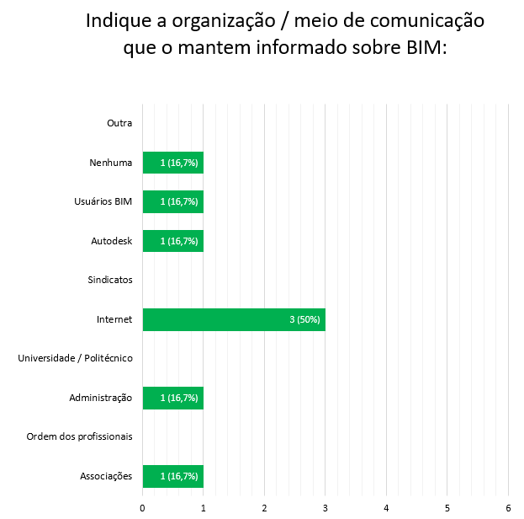
Fonte de informação e actualização em BIM.
Quanto as ferramentas utilizadas para desenvolvimentos de atividades de arquitetura, engenharia e construção (Figura 12), os programas mais conhecidos apontados foram os softwares da CYPE (50%), Sketchup da Trimble (33,3%), e o Autocad Civil 3D (33,3%) e Revit (33,3%), ambos da Autodesk. Para o uso no ambiente de trabalho, os indicados pelos respondentes como mais utilizados, foram o Autocad da Autodesk (66,7%), os softwares da CYPE (50%), e o Revit (33,3%) da Autodesk.
É importante salientar que os programas indicados, em sua maioria são para a modelação de elementos construtivos, contudo há de se destacar a indicação dos softwares da CYPE que em geral são utilizados para análises e estudos técnicos, seja integrado à ferramenta de modelação ou através de modelos normalizados em ficheiro IFC (Industry Foundation Classes). Quanto ao uso de Autocad, seria necessário avaliar o seu uso para compreender melhor onde se encaixaria dentro da metodologia BIM implantada, uma vez que o programa não gera um ficheiro com informações de construção, conforme é preconizado, contudo pode servir como base para posterior modelação.

Segundo os respondentes, as tipologias de projetos com maior uso de BIM foram obras civis (83,3%) e residenciais (83,3%), seguidas por comercial (66,7%) e industrial (33,3%). Sendo que as fases de projeto onde mais se utiliza foram na modelação 3D (66,7%), análise de detalhes construtivos (66,7%) e na preparação das medições e orçamentos (66,7%). Contudo, também foram indicados por 50% dos respondentes o uso do BIM para análise das instalações técnicas e na preparação de documentos de projeto (Figura 13).
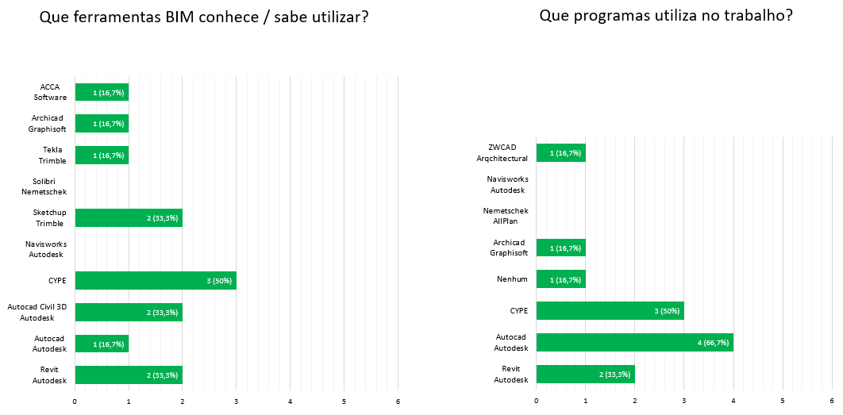
Ferramentas e programas BIM.
Uma análise entre as ferramentas, e tipologia e fases de projeto onde o BIM é utilizado deve ser estudada de forma mais aprofundada, para que se possa estabelecer a relação entre o modelo original de informação, as ferramentas utilizadas para desenvolvimento de uma análise técnica, e o modelo resultante. Assim seria possível confrontar com maior propriedade a respeito da compatibilidade entre as respostas, e também aferir o nível de maturidade BIM em que se encontram as empresas.
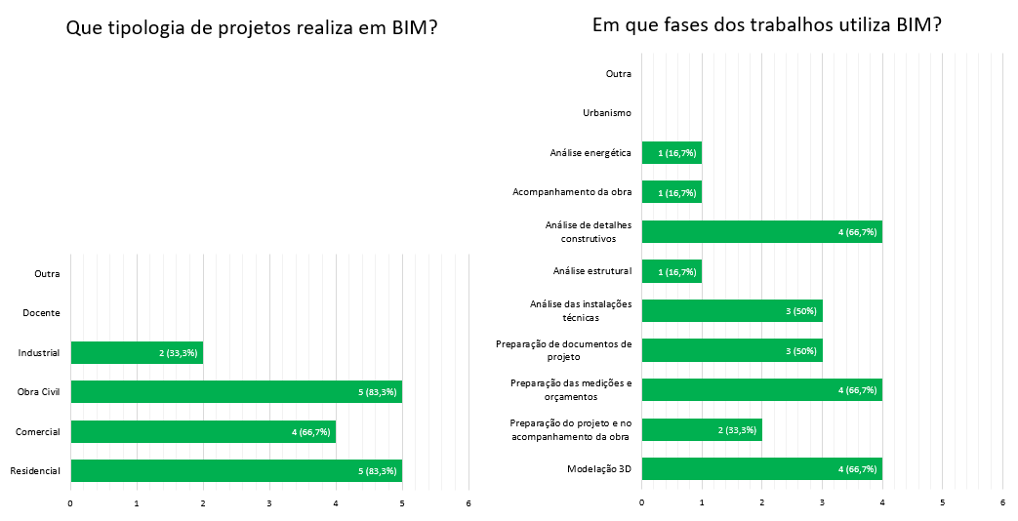
Uso do BIM de acordo com a tipologia e fase de projecto.
Finalizando as questões relativas a compreensão sobre o estado de implantação BIM, os 6 respondentes foram argumentados quanto aos benefícios obtidos pelo uso do BIM no local de trabalho e o nível de satisfação com o seu uso (Figura 14). A respeito dos benefícios, a melhora do tempo de produção e coordenação, ganho de qualidade de projeto e redução de erros foram apontados por 4 (66,7%) dos inquiridos, enquanto 3 (50%) indicaram a melhora da imagem da empresa, e apenas um assinalou o aumento de oportunidades. Em uma escala de 1 a 5 para o nível de satisfação com o uso de BIM, todos os respondentes responderam com nível de satisfação igual ou superior a 3, o que comprova o contentamento dos profissionais que se inserem em um ambiente de trabalho que faz uso da metodologia BIM.
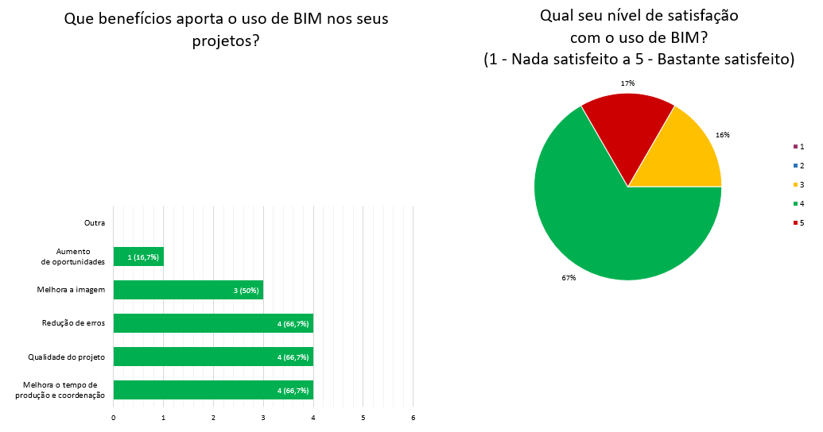
Benefícios e nível de satisfação no uso de BIM.
Interesse sobre investimento futuro (formação) em BIM
Na última parte do diagnóstico de implantação BIM, todos os respondentes foram questionados sobre o interesse em receber formação BIM (Figura 15). Todos os 22 respondentes, que não trabalham em local onde se utiliza BIM, responderam afirmativamente, contudo 59% responderam que somente teriam interesse caso a formação fosse gratuita. Os 6 respondentes, que em seus locais de trabalho fazem uso da metodologia BIM, possuíam opções de resposta mais detalha e assim como os demais inquiridos, afirmaram ter interesse em formação BIM, sendo que um (17%) indicou haver apenas interesse em caso de formação gratuita e os outros 5 (83%) indicaram interesse em cursos mais curtos e específicos, seja para formação inicial, utilização de ferramentas de modelação ou ferramentas de análise (intercâmbio).
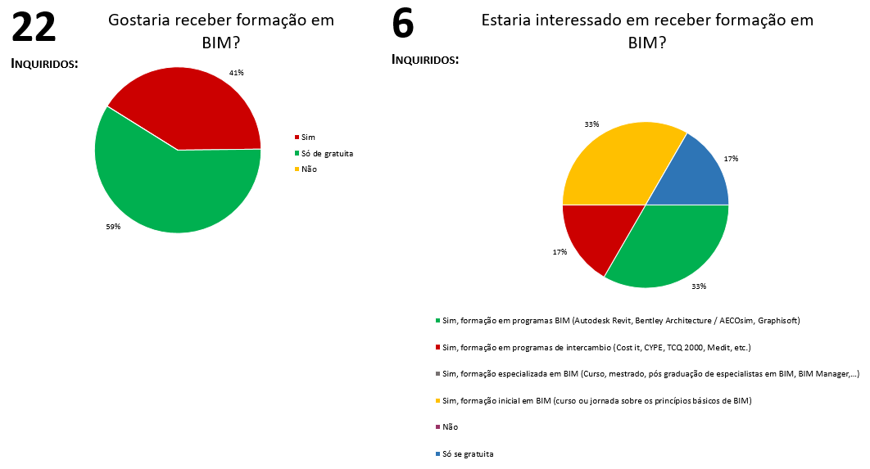
Interesse em formação BIM.

6. Conclusão

References
2017. Construction IT Alliance (CitA) Limited.
GlobalConstructionPerspectives, and OxfordEconomics. 2015. Global Construction 2030: A Global Forecast for the Construction Industry to 2030. Oxford Economics.
EUBIMTaskGroup. 2017. Handbook for Introduction of Building the Information Modelling by the European Public Sector. European Commission.
INE. 2018. “Índice De Produção, Emprego e Remunerações Na Construção - Janeiro De 2018”. Destaque - Informação à Comunicação Social. Instituto Nacional de Estatística - INE.
AECOPS. 2017. “Comportamento Do Mercado Das Obras Públicas No 1º Semestre De 2017 - Análise Detalhada”. Sumário Executivo/Relatório. Associação de Empresas de Construção, Obras Públicas e Serviços - AECOPS.
FEPICOP. 2018. “Conjuntura Da Construção - Principais Indicadores - Fevereiro/2018”. Federação Portuguesa da Indústria da Construção e Obras Públicas - FEPICOP.
n.d. http://bimclub.pt/index.html. http://bimclub.pt/index.html.
n.d. http://www.ct197.pt/index.php/homepage/apresentacao. http://www.ct197.pt/index.php/homepage/apresentacao.
Venâncio, M. J. L. 2015. “Avaliação Da Implementação De BIM - Building Information Modeling Em Portugal”. Master’s thesis, Faculdade de Engenharia da Universidade do porto.
McGraw-HillConstruction. 2009. SmartMarket Report: The Business Value of BIM – Getting Building Information Modeling to the Bottom Line. McGraw-Hill Construction.

